**«Утверждаю»**

Заведующий МДОУ д/с № 7 компенсирующего вида

Приказ № ______ от____________

______________ /С.М.Чистякова /

**Годовой план**

**по организации и осуществлению**

**коррекционно-образовательной деятельности**

**учителя-логопеда Абрамовой Л.В.**

**МДОУ д/с №7 компенсирующего вида г. Галич**

**на 2020 – 2021 учебный год**

г. Галич

**Аналитический отчет**

**коррекционно – образовательной деятельности**

**учителя – логопеда за 2019 – 2020 учебный год**

В 2019 - 2020 учебном году коррекционно – образовательная деятельность учителя – логопеда осуществлялась по следующим направлениям:

**1. Организационная деятельность учителя - логопеда.**

В период с 1 по 30 сентября 2019 г. было проведено первичное логопедическое обследование детей:

- старшей группы № 4 компенсирующей направленности для детей с тяжелыми нарушениями речи;

- средней группы № 2 компенсирующей направленности для детей с тяжелыми нарушениями речи.

Для логопедического обследования детей использовалась модернизированная методика Н.В. Нищевой на наглядном материале: В. С. Володиной «Альбом по развитию речи», 2007; И.А. Смирновой «Логопедический альбом для обследования звукопроизношения», 2010; И.А.Смирновой «Логопедический альбом для обследования фонетико - фонематической системы речи», 2010.

**Количественный отчет за 2019-2020 учебный год**

**в старшей группе № 4**

**компенсирующей направленности для детей с ТНР**

|  |  |  |  |  |
| --- | --- | --- | --- | --- |
| Логопедическое заключение | Количество детей  на начало учебного года | Выпущено с чистой речью в конце года | Оставлено для продолжения  обучения | Примечания |
| ТНР, ОНР – II уровень речевого развития | 3 |  | 2 | 1 ребенок переведен в среднюю группу для детей с ТНР |
| ТНР, ОНР – II-III уровень речевого развития | 3 |  | 3 |  |
| ТНР, ОНР – III уровень речевого развития | 3 |  | 3 |  |
| Всего: | 9 |  | 8 |  |

Таблица 1

В конце учебного года 1 ребенок по заключению ПМПК переведен в среднюю группу № 2 компенсирующей направленности для детей с тяжелыми нарушениями речи.

**Количественный отчет за 2019-2020 учебный год**

**в младшей группе № 2 компенсирующей направленности для детей с ТНР.**

|  |  |  |  |  |  |
| --- | --- | --- | --- | --- | --- |
| Логопедическое заключение | Количество детей на начало года | Выбыло в течение года | Поступившие  в  течение года | Оставлено для продолжения  обучения | Примечание |
| ТНР, ОНР – I уровень речевого развития | 4 | 1 |  | 2 | 2 ребенка имеют статус ребенок- инвалид, кратковременно пребывающий в ДОО:  -1 ребенок выбыл в связи с переездом на новое место жительство;  -1 ребенок переведен в группу для детей с ЗПР. |
| ТНР, ОНР – II уровень речевого развития | 9 |  | 2 | 11 |  |
| Всего: | 13 | 1 | 2 | 13 |  |

Таблица 3

Для учета коррекционно – образовательной деятельности оформлена следующая документация:

1. График работы.
2. Речевые карты (на каждого ребёнка).
3. Список детей с заключениями ПМПК.
4. Планы работы учителя-логопеда.
5. Циклограмма рабочего времени .
6. Индивидуальные тетради детей.
7. Тетрадь учёта работы с родителями.
8. Тетрадь занятий воспитателя по заданию учителя - логопеда.
9. Журнал учёта посещаемости.
10. Рабочая программа учителя – логопеда по организации и осуществлению коррекционно – образовательной деятельности в старшей группе компенсирующей направленности № 4 для детей с тяжелыми нарушениями речи (общим недоразвитием речи);
11. Рабочая программа учителя – логопеда по организации и осуществлению коррекционно – образовательной деятельности в младшей группе компенсирующей направленности № 2 для детей с тяжелыми нарушениями речи (общим недоразвитием речи);
12. Лист индивидуального сопровождения ребёнка.
13. Рабочие планы подгрупповых и индивидуальных занятий.
14. Отчёты о проделанной работе.
15. Паспорт логопедического кабинета.
16. Должностная инструкция.
17. Положение о группе компенсирующей направленности для детей с ТНР.

Документация соответствует современным требованиям, эстетично оформлена.

**2. Взаимодействие учителя - логопеда и педагогического коллектива ДОО.**

В ДОО все педагоги (воспитатели, учитель - дефектолог, педагог - психолог, учитель - логопед, инструктор по физической культуре и музыкальный руководитель) работают в тесной взаимосвязи друг с другом: создан психолого-медико-педагогический консилиум, разработано единое лексико-тематическое планирование занятий, ведется журнал рабочих контактов «Взаимодействие учителя-логопеда и участников коррекционно-образовательной деятельности». С воспитателями групп ведется журнал «Рабочих контактов учителя – логопеда и воспитателей». Его содержание включает в себя:

1. Функции учителя- логопеда и воспитателей в ДОО.
2. Лексико – тематическое планирование. Перечень художественной литературы, рекомендуемой для каждой лексической темы.
3. Организация коррекционно – развивающей среды в группе по лексической теме.
4. Описание работы воспитателя по заданию учителя – логопеда на логопедической пятиминутке в группе.
5. Содержание логопедической пятиминутки в группе по каждой лексической теме.
6. Индивидуальная работа с детьми по заданию учителя – логопеда.

**Распределение задач**

**между учителем – логопедом и воспитателями в ДОО**

Таблица 5

|  |  |  |
| --- | --- | --- |
| Раздел | Функции учителя - логопеда | Функции воспитателя |
| Обследование детей | Выявление уровня речевого развития детей дошкольного возраста | Ознакомление с результатами логопедического обследования. Организация работы с учетом результатов логопедического обследования. |
| Артикуляционный аппарат | Формирование артикуляционного праксиса, правильного речевого дыхания, чувства темпа, ритма и выразительности речи. | Постоянное совершенствование тонкой, общей и артикуляционной моторики (с элементами дыхательной и голосовой гимнастики) |
| Звукопроизношение | Постановка звуков, автоматизация поставленных звуков в слогах, словах, предложениях, связной речи, дифференциация звуков. | Систематический контроль за поставленными звуками в процессе всех режимных моментов. Закрепление у детей речевых навыков на индивидуальных занятиях по заданию логопеда. |
| Слоговая структура слова | Коррекция слоговой структуры и звуконаполняемости слова. | Закрепление у детей речевых навыков на индивидуальных занятиях по заданию логопеда. |
| Фонематическое восприятие | Развитие фонематического восприятия, слухового внимания, памяти, навыков звукового анализа и синтеза. | Закрепление навыков звукового анализа и синтеза. |
| Лексика | Обогащения пассивного и активного словарного запаса. | Пополнение, уточнение и активизация словарного запаса детей по темам. |
| Грамматика | Усвоение новых грамматических категорий. | Включение отработанных грамматических конструкций в ситуацию естественного общения у детей. Контроль за грамматически правильной речью детей. |
| Связная речь | Обучение развернутому смысловому высказыванию, состоящему из грамматически правильных предложений. | Формирование связной речи (заучивание стихотворений, потешек, текстов, ознакомление с художественной литературой, работа над пересказом и составлением всех видов рассказывания). |

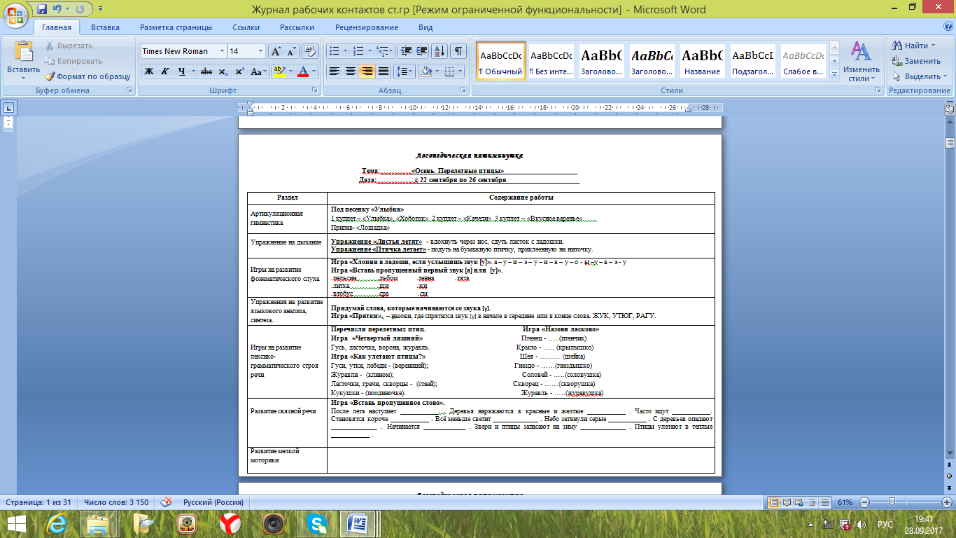**Журнал «Рабочих контактов учителя – логопеда и воспитателей».**

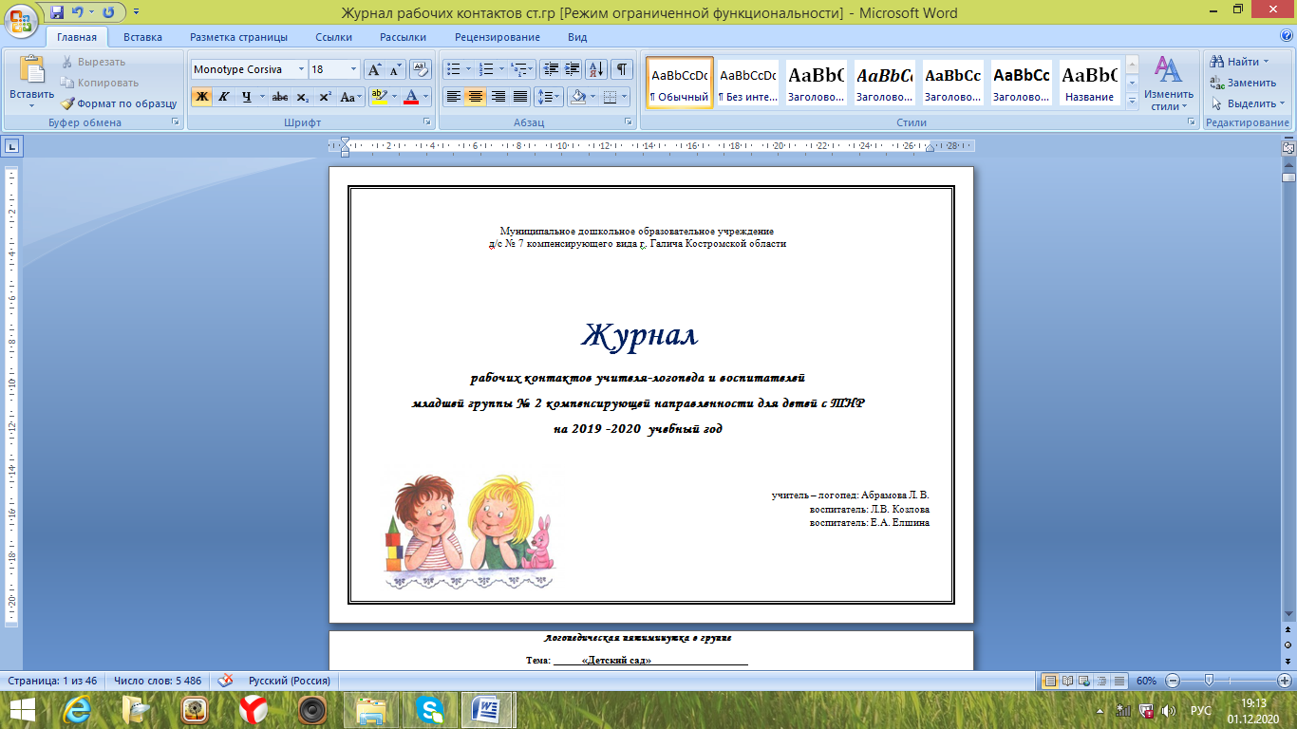

Рис.1 Рис.2

Мною осуществляется взаимосвязь с медицинской сестрой ДОУ:

- Ознакомление с историей развития каждого ребенка (медицинскими картами).

- Консультации медсестры по расшифровке незнакомых диагнозов при сборе анамнезных данных для уточнения причин и характера речевых нарушений.

- Систематическое консультирование о здоровье детей.

- Своевременное направление детей к врачам – специалистам.

Осуществляется связь с социумом:

- Сотрудничество с детским врачом - неврологом «Костромского медицинского центра психотерапии и практической психологии».

- Сотрудничество с Муниципальной психолого – медико - педагогической комиссией г. Галича.

**3. Коррекционно – образовательная деятельность учителя-логопеда с детьми.**

Организация коррекционно - образовательной деятельности осуществлялась в условиях младшей группы № 2 и старшей группы № 4 компенсирующей направленности для детей с тяжелыми нарушениями речи, в соответствии с Адаптированной основной образовательной программой дошкольного образования групп компенсирующей направленности для детей с тяжелыми нарушениями речи (общее недоразвитие речи) с 3 до 7 лет, составленной с учетом комплексной АОП для детей с ТНР под редакцией Н.В. Нищевой.

Коррекционно-образовательная деятельность, рассчитанная на 35 недель, делится на три периода:

I период – сентябрь, октябрь, ноябрь;

II период – декабрь, январь, февраль;

III период – март, апрель, май.

Осуществление коррекционно-образовательной деятельности в фронтальной, подгрупповой и индивидуальной форме:

- совершенствование функции артикуляционного аппарата;

- формирование правильного речевого дыхания;

- развитие фонематического восприятия звуков и их коррекция (постановка, автоматизация, дифференциация, закрепление в повседневной речи);

- формирование слоговой структуры слова;

- формирование лексико - грамматического строя речи;

- развитие связной речи;

- формирование предпосылок к обучению грамоте;

- развитие психических процессов (внимание, мышление, память);

- развитие мелкой моторики кистей рук;

- формирование навыков самоконтроля за исправленной (фонематически чистой, лексически развитой, грамматически правильной) речью, через оральный, тактильно – вибрационный, акустический контроль.

Коррекционно-образовательная деятельность с детьми осуществлялась в фронтальной, подгрупповой и индивидуальной форме.

Таблица 6

|  |  |  |
| --- | --- | --- |
| № п/п | Коррекционно-образовательная деятельность с детьми | Форма |
| 1. | Формирование лексико – грамматического строя речи | Фронтальная, подгрупповая |
| 2. | Развитие связной речи | Фронтальная, подгрупповая |
| 3. | Обучение грамоте | Фронтальная, подгрупповая |
| 4. | Логоритмика | Фронтальная |
| 5. | Звукопроизношение | Индивидуальная, подгрупповая |

В соответствии с требованиями СанПиН 2.4.3049-13 продолжительность коррекционо – образовательной деятельности учителя – логопеда с детьми представлена в Таблице 6.

**Максимально допустимый объем образовательной нагрузки**

Таблица 7

|  |  |  |  |
| --- | --- | --- | --- |
| Возраст | Форма | Продолжительность  в минутах | Максимально допустимый объем образовательной нагрузки  в первой половине дня,  во второй половине дня |
| 5-6 лет | Фронтальная | 25 | В первой половине дня - **45** минут (включая индивидуальное занятие с логопедом)  Во второй половине дня - **25** минут (включая индивидуальную работу по заданию учителя - логопеда). |
| Подгрупповая | 20 |
| Индивидуальная | 15 |

|  |  |  |  |
| --- | --- | --- | --- |
| Возраст | Форма | Продолжительность  в минутах | Максимально допустимый объем образовательной нагрузки  в первой половине дня,  во второй половине дня |
| 3-4 года | Фронтальная | 15 | В первой половине дня - **30** минут (включая индивидуальное занятие с логопедом)  Во второй половине дня - **15** минут (включая индивидуальную работу по заданию учителя - логопеда). |
| Подгрупповая | 15 |
| Индивидуальная | 10 |

**Количество фронтальных (подгрупповых) занятий за неделю**

**в подготовительной к школе группе № 4.**

Таблица 8

|  |  |  |  |  |  |
| --- | --- | --- | --- | --- | --- |
| № п/п | Коррекционно – образовательная деятельность | Количество занятий  в периоды | | | Длительность  занятия, мин |
| **I** | **II** | **III** |
| 1. | Формирование лексико-грамматического строя | 2 | 2 | 2 | 25+20 =45 мин. в неделю |
| 2. | Развитие связной речи | 1 | 1 | 1 | 25 мин. в неделю |
| 3. | Обучение грамоте | 1 | 1 | 1 | 25 мин. в неделю |
| 4. | Логоритмика | 1 | 1 | 1 | 25 мин. в неделю |

**Количество фронтальных занятий за учебный год**

**в подготовительной к школе группе № 4.**

Таблица 9

|  |  |  |  |  |  |  |
| --- | --- | --- | --- | --- | --- | --- |
| № п/п | Коррекционно – образовательная деятельность | Количество занятий  в периоды | | | Количество занятий  за учебный год | Длительность  занятия, мин |
| **I** | **II** | **III** |
| 1. | Формирование лексико-грамматического строя | 21 | 24 | 20 | 65 | 33*25=825= 13 ч. 45 мин.  32*20=640=10 ч. 40 мин. |
| 2. | Развитие связной речи | 10 | 12 | 11 | 33 | 32*25=800 = 13 ч. 20 мин. |
| 3. | Обучение грамоте | 10 | 12 | 12 | 34 | 34*25= 850 = 14 ч. 10 мин. |
| 4. | Логоритмика | 10 | 12 | 8 | 30 | 30*25=750 = 12 ч. 30 мин. |
| Итого: | | 51 | 60 | 51 | 162 | 64 ч. 25 мин. |

**Количество фронтальных (подгрупповых) занятий за неделю в младшей группе № 2.**

Таблица 10

|  |  |  |  |  |  |
| --- | --- | --- | --- | --- | --- |
| № п/п | Коррекционно – образовательная деятельность | Количество занятий  в периоды | | | Длительность  занятия, мин |
| **I** | **II** | **III** |
| 1. | Формирование лексико-грамматического строя | 4 | 4 | 4 | 15*4 =60 мин. в неделю |
| 2. | Логоритмика | 1 | 1 | 1 | 15 мин. в неделю |

**Количество фронтальных занятий за учебный год в младшей группе № 2.**

Таблица 11

|  |  |  |  |  |  |  |
| --- | --- | --- | --- | --- | --- | --- |
| № п/п | Коррекционно – образовательная деятельность | Количество занятий  в периоды | | | Количество занятий  за учебный год | Длительность  занятия, мин |
| **I** | **II** | **III** |
| 1. | Формирование лексико-грамматического строя | 34 | 34 | 43 | 111 | 111*15=1665= 28 ч. 15 мин. |
| 4. | Логоритмика | 9 | 11 | 13 | 33 | 33*15=495 = 8 ч. 25 мин. |
| Итого: | |  |  |  |  | 36 ч. 40 мин. |

Каждый период включает в себя 11 лексических тем. Изучению одной лексической темы отводится неделя.

С 06.04.2020 г. коррекционно-образовательная деятельность с детьми осуществлялась в дистанционном режиме.

**4. Консультативно – методическая работа с педагогическим коллективом**.

1). Провела МО для педагогов города деловую игру «Своя игра», 26.09.2019 г.

2). Провела мастер – класс для педагогов ДОО «Изготовление пособий для речевого дыхания», 20.11.2019 г.

3). Выступила на РМО учителей-логопедов по теме: «Развитие речевого дыхания у детей дошкольного возраста», 21.11.2019 г.

4). Провела консультацию для педагогов ДОО «Обзор игр по автоматизации трудных звуков», 25.03.2020 г.

5). Показала на МО для педагогов города, интеграционное занятие с детьми старшей группы с ТНР по теме «Снеговик в гостях у детей», январь 2020 г.

6). Выступила на РМО учителей – логопедов по теме: «Формирование лексико-грамматического строя речи у детей старшего дошкольного возраста», 04.02. 2020 г.

**5. Совместная деятельность учителя – логопеда и родителей.**

1). Выступление на родительских собраниях.

- «Направления коррекционно – образовательной деятельности учителя – логопеда с детьми группы компенсирующей направленности с ТНР на 2019 - 2020 учебный год», 12.09.2019 г.

- «Показ выполнения артикуляционной гимнастики детьми. Причины речевых нарушений», 12.12.2019 г.

- «Анализ успехов, достигнутых детьми. Пути дальнейшего развития и коррекции детской речи».

- «Выполнение домашнего задания учителя – логопеда», 20.01.2020 г.

2). Проведены консультация для родителей старшей и младшей групп о необходимости посещения врача - невролога, сентябрь 2019 г.

3).Открытый показ занятия для родителей в ст. группе по теме «День рождения снеговика», 24.01.2020 г.

4). Участие в обновлении информации группы Детский сад №7 «В контакте»: опубликован материал по лексическим темам недели, видео, фото материалы занятий.

5). Участие в обновлении личной странички педагога на официальном сайте ДОО.

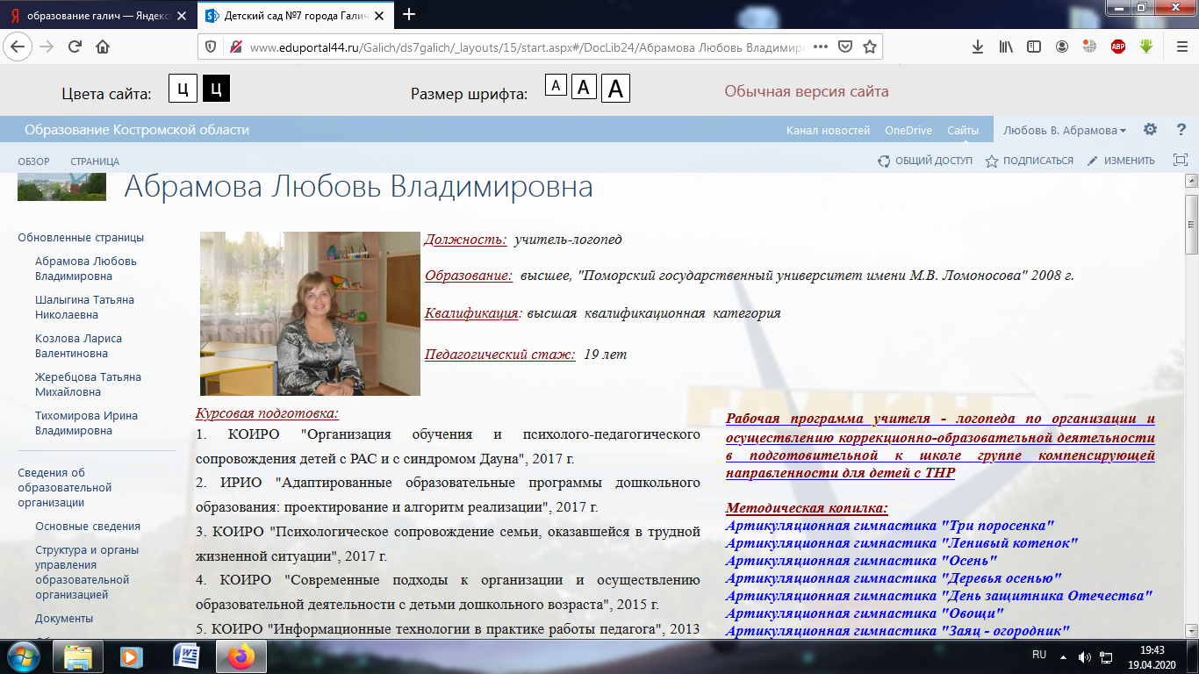

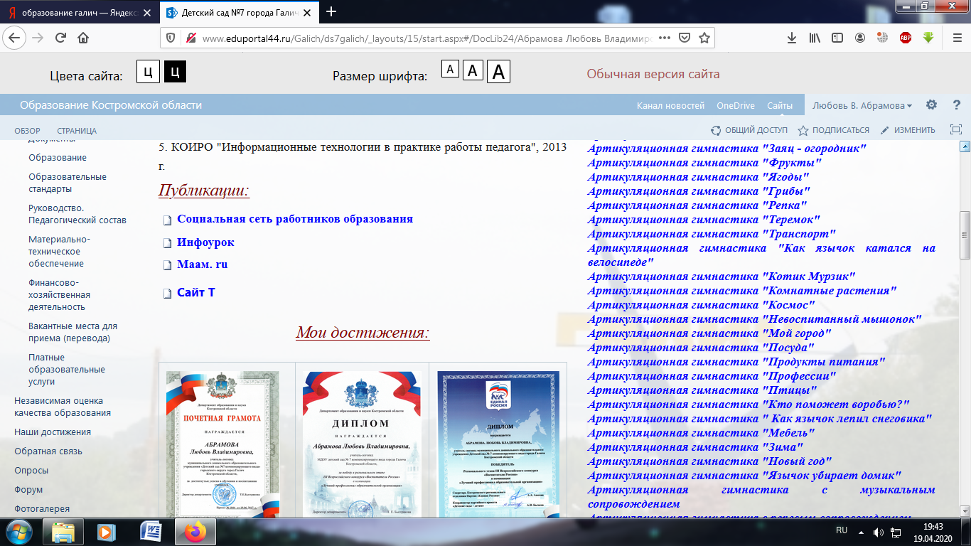

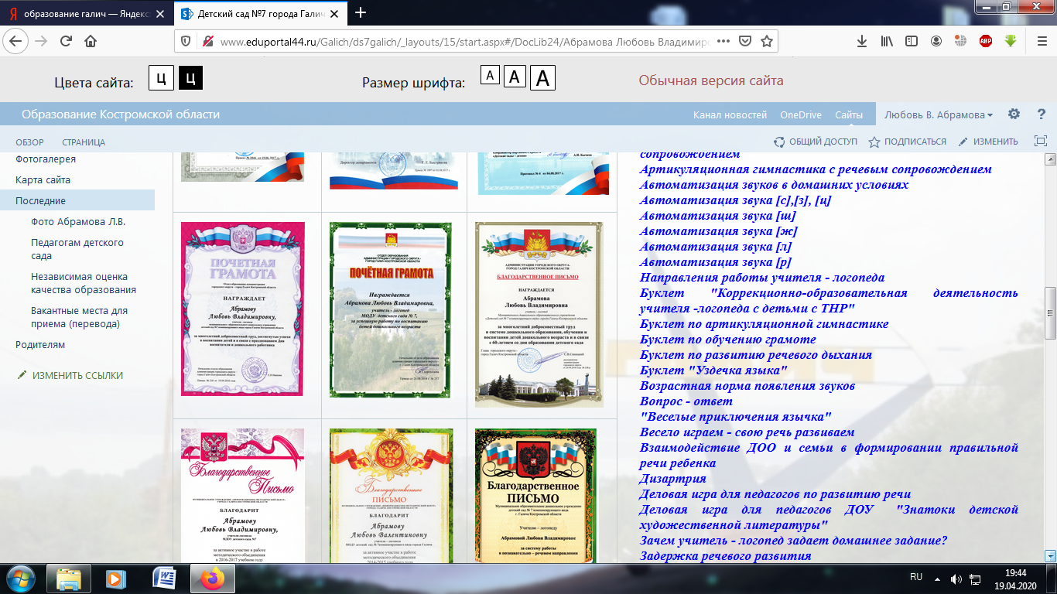

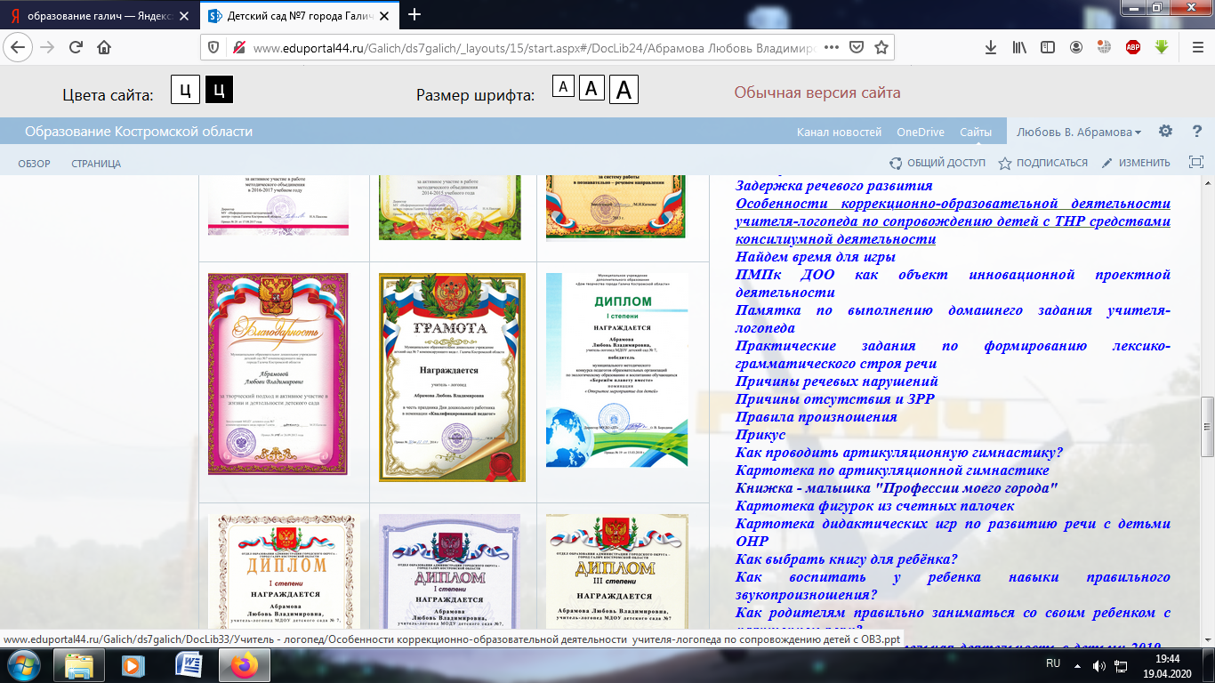

5). Еженедельное индивидуальное консультирование родителей.

6). Еженедельная выдача тетрадей для выполнения домашнего задания.

7). Создание родительского чата в период дистанционного обучения в соц. сети «В Контакте», апрель-май 2020 г.

**6. Оснащение коррекционно – образовательной деятельности.**

В логопедическом кабинете имеется разнообразный картинный и игровой материал, пополнены папки по лексическим темам, оформлен наглядный материал по развитию связной речи, изготовлены лэпбуки для автоматизации звуков, закрепления предлогов, изготовлены игры для формирования лексико – грамматического строя. В кабинет приобретен мольберт.

Таблица 11

|  |  |  |
| --- | --- | --- |
| **Направление коррекционно-образовательной деятельности** | **Пособия** | **Место хранения** |
| Артикуляционная гимнастика | Сказки: «Котик Мурзик», «Как язычок лепил снеговика», «Заяц - огородник», «Невоспитанный мышонок». | Накопитель «Артикуляционная гимнастика» |
| Звукопроизношение | - Дид. игра на дифференциацию зв. [к] – [т];  - изготовление игры на дифференциацию зв. [т] – [д];  - подборка шуточных игр на автоматизацию звуков  - изготовление кубика для вызывания гласных звуков;  - составление картотек по автоматизации звуков;  - изготовление игры по автоматизации звук [ш] «Приключения зайчонка Кузи»;  - дид. игра «Фонем. слух»; | Накопители звуков |
| Лексико –грамматический строй речи | - дид. игра «Один – много;  -дид. игра «Деревья и плоды»;  - пополнение наглядности по темам «Посуда», «Рыбы» и т.д.;  - дид. игра «Предлоги»;  - изготовление презентаций. | Папки по лексическим темам |
| Формирование речевого дыхания | - «Дракончик» | Накопитель «Речевое дыхание» |
| Развитие связной речи | Пополнение рассказов по серии картинок. | Накопитель  «Связная речь» |
| Мелкая моторика | - покупка шнуровки «Елочка». |  |

**7. Самообразование.**

**Наличие наград**

Таблица 12

|  |  |  |  |
| --- | --- | --- | --- |
| **№ приказа, дата** | **Вид документа** | **Учреждение** | **Основание** |
| Приказ №58  от 06.03.2020 | Диплом  I степени | Отдел образования администрации городского округа – город Галич Костромской области | Победитель муниципального методического конкурса педагогов в номинации «Авторские образовательные программы» |
| Приказ №754  от 07.05.2020 | Диплом  I степени | Департамент образования и науки костромской области | Победитель регионального методического конкурса педагогических работников в номинации «Авторские образовательные программы» |
| Приказ № FA 338 - 31842  от 18.11.2019 | Диплом  I степени | Образование Ру | Всероссийский педагогический конкурс «Открытое занятие». |
| Приказ № FA 338 - 31893  от 06.12.2019 | Диплом  I степени | Образование Ру | Всероссийский педагогический конкурс «Открытое занятие». |
| Приказ № FA 338 - 69810  от 11.02.2020 | Диплом  I степени | ОБРУ.РФ | Всероссийский педагогический конкурс «Здоровьесберегающие технологии». |
| Приказ № FA 338 - 31893  от 05.04.2020 | Диплом  I степени | ОБРУ.РФ | Всероссийский педагогический конкурс «Открытое занятие». |
| Приказ № 8  от 24.07.2019 г. | Благодарственное письмо | МУ «Информационно-методический центр» города Галича Костромской области | За активное участие в работе муниципального методического объединения |
| Приказ № 119  от 25.09.2020 | Благодарственное письмо | МДОУ детский сад № 7 компенсирующего вида г. Галича Костромской области | За высокий профессионализм, педагогическое мастерство по обучению и воспитанию детей и в связи с праздником Дня дошкольного работника |

**Наличие наград воспитанников**

Таблица 13

|  |  |  |
| --- | --- | --- |
| **Наименование мероприятия** | **Участник** | **Диплом** |
| **Федеральный уровень** | | |
| Портал «Образование РУ»  Конкурсная работа:  «Пословицы и поговорки со звуком  [р], [р’]» | Ларин Кир | I место, № FA 338 - 31851  от 28.11. 2019 г. |
| Портал «Образование РУ»  Номинация: «Литературное творчество»  Конкурсная работа:  «Нет войны» С. Михалков | Ларин Кир | I место, № FA 338 - 69820  от 24.04. 2020 г. |
| **Муниципальный уровень** | | |
| Вифлеемская звезда  Номинация «Театральное искусство» | Востров Алексей | I место, № 1905102233-6095  от 31.11.2019 г. |
| Вифлеемская звезда  Номинация «Театральное искусство» | Шарипова София | I место, № 1905102233-6094  от 31.11.2019 г. |
| Вифлеемская звезда  Номинация «Театральное искусство» | Иванов Тимофей | I место, №1905102232-6090  от 31.11.2019 г. |
| Вифлеемская звезда  Номинация «Театральное искусство» | Ларин Кир | I место, № 1905102236-6102  от 31.11.2019 г. |
| Вифлеемская звезда  Номинация «Театральное искусство» | Касаткина Марина | I место, №1905102232-6092  от 31.11.2019 г. |
| Муниципальный экологический конкурс  Театральных постановок «Экоша» | Шарипова София | I место, № 26 от 03.03.2020 г. |
| Муниципальный экологический конкурс  Театральных постановок «Экоша | Иванов Тимофей | I место, № 26 от 03.03.2020 г. |
| Муниципальный экологический конкурс  Театральных постановок «Экоша | Ларин Кир | I место, № 26 от 03.03.2020 г. |
| Муниципальный экологический конкурс  Театральных постановок «Экоша | Касаткина Марина | I место, № 26 от 03.03.2020 г. |

**Вебинары**

Таблица 14

|  |  |  |  |  |  |
| --- | --- | --- | --- | --- | --- |
| **№**  **п/п** | **№ приказа, дата** | **Вид документа** | **Учреждение** | **Тема** | **Кол-во часов** |
| 1. | 11.12.2019 | Лист регистрации | Лицей № 3 | Видеоконференция «Пластилинотерапия как средство раскрытия творческого потенциала детей» | 1 ч. 30 мин. |
| 2. | № 952740  26.09.2019 | Сертификат | «Мерсибо», Москва | «Особенности формирования фонематического слуха у детей раннего и дошкольного возраста с ОВЗ» | 2 ч. |
| 3. | № 962112  09.10.2019 | Сертификат | «Мерсибо», Москва | «Использование интерактивных игр в закреплении и развитии навыка чтения у старших дошкольников и младших школьников» | 3 ч. |
| 4. | № 965853  15.10.2019 | Сертификат | «Мерсибо», Москва | «Дифференцированный подход к работе над звукопроизношением при ФФНР и ОНР» | 2 ч. |
| 5. | № 988169  11.11.2019 | Сертификат | «Мерсибо», Москва | «Логопедическая и фонетическая ритмика как традиционные методики в коррекции речи детей». | 2 ч. |
| 6. | № 1026367  14.01.2020 | Сертификат | «Мерсибо», Москва | «Болевые» вопросы логопедической практики» | 2 ч. |
| 7. | № 1029957  15.01.2020 | Сертификат | «Мерсибо», Москва | «Игровые приемы в работе с «неговарищими» детьми. Комплексное использование традиционных и интерактивных технологий». | 3 ч. |
| 8. | № 1038034  22.01.2020 | Сертификат | «Мерсибо», Москва | «Оперативное составление Рабочей программы специалиста дошкольного профиля. Разбор вопросов по обновлению» | 2 ч. |
| 9. | № 1061527  04.03.2020 | Сертификат | «Мерсибо», Москва | «Многофункциональный подход к процессу обучения чтению у детей с ОВЗ с использованием интерактивных технологий» | 3 ч. |

**Публикации**

Таблица 15

|  |  |  |  |  |  |
| --- | --- | --- | --- | --- | --- |
| **№ п/п** | **Уровень** | **Название публикации** | **Выходные данные** | | |
| **Место издания** | **Название издательства** | **Год издания** |
| 1 | Международный | Методическая разработка:  «Коррекционно – образовательная деятельность по обучению грамоте с детьми с ТНР»  *Свидетельство № ДЯ-90695840* | Электронное СМИ:  Infourok.ru | Сеть образовательныхсайтов «Учительский сайт" проекта  «Инфоурок» | 25.10.2019 |
| 2 | Международный | Методическая разработка:  Конспект «Закрепление произношения звука [р] в слогах, в словах, в словосочетаниях и предложениях»  *Свидетельство № ЖЕ-82127852* | Электронное СМИ: | Сеть образовательныхсайтов «Учительский сайт" проекта  «Инфоурок» | 02.12.2019 |
| 3 | Международный | Методическая разработка по лекико – тематическому планированию в группах компенсирующей направленности для детей с ТНР  *Свидетельство № ХП-73329332* | Электронное СМИ: | Сеть образовательныхсайтов «Учительский сайт" проекта  «Инфоурок» | 19.11.2019 |
| 4 | Международный | Методическая разработка  Презентация по изготовлению пособий для развития речевого дыхания у детей дошкольного возраста  *Cвидетельство № ЩИ-82311346* | Электронное СМИ: | Сеть образовательныхсайтов «Учительский сайт" проекта  «Инфоурок» | 19.11.2019 |
| 5 | Международный | Методическая разработка  Мастер – класс для родителей «Выполнение домашнего задания  *Свидетельство № ДФ-41964159* | Электронное СМИ: | Сеть образовательныхсайтов «Учительский сайт" проекта  «Инфоурок» | 02.12.2019 |
| 6 | Международный | Методическая разработка  Конспект «Автоматизация звука [л] в словах, в словосочетаниях, в предложениях»  *Свидетельство № ЩЯ-86176463* | Электронное СМИ: | Сеть образовательныхсайтов «Учительский сайт" проекта  «Инфоурок» | 02.12.2019 |
| 7 | Международный | Методическая разработка  Конспект логоритмического занятия в старшей группе компенсирующей направленности для детей с ТНР по теме «Снежинка»  *Свидетельство* № ЙЛ-6662026 | Электронное СМИ: | Сеть образовательныхсайтов «Учительский сайт" проекта  «Инфоурок» | 09.12.2019 |
| 8 | Международный | Методическая разработка Конспект «Автоматизация звука [ш] в словах, в словосочетаниях, в предложениях»  *Свидетельство № жгз-6403816* | Электронное СМИ: | Сеть образовательныхсайтов «Учительский сайт" проекта  «Инфоурок» | 02.12.2019 |
| 9 | Международный | Методическая разработка:  «Комплексы артикуляционной гимнастики в ДОО»  *Свидетельство № АЭ-89242385* | Электронное СМИ:  Infourok.ru | Сеть образовательныхсайтов «Учительский сайт" проекта  «Инфоурок» | 13.03.2020 |
| 10 | Международный | Презентация «Игры по автоматизации трудных звуков»  *Свидетельство № ГН-06273726* | Электронное СМИ: | Сеть образовательныхсайтов «Учительский сайт" проекта  «Инфоурок» | 23.03.2020 |
| 11 | Международный | Методическая «Логоритмическое занятие в ст.гр. компенсирующей направленности с детьми с ТНР по теме «Снеговик в гостях у детей» *Свидетельство № ЕХ-89753397* | Электронное СМИ: | Сеть образовательныхсайтов «Учительский сайт" проекта  «Инфоурок» | 27.01.2020 |
| 12 | Международный | Методическая разработка  Информационные технологии как средства коррекции речи у детей дошкольного возраста  *Cвидетельство № ЖС-65378021* | Электронное СМИ: | Сеть образовательныхсайтов «Учительский сайт" проекта  «Инфоурок» | 13.03.2020 |
| 13 | Международный | Методическая разработка  Наглядное оформление для родителей по лексическим темам «Читаем дома»  *Свидетельство № ЛС-18193241* | Электронное СМИ: | Сеть образовательныхсайтов «Учительский сайт" проекта  «Инфоурок» | 13.03.2020 |
| 14 | Международный | Презентация «Коррекционно-образовательная деятельность учителя-логопеда с детьми»  *Свидетельство № ХФ-30337347* | Электронное СМИ: | Сеть образовательныхсайтов «Учительский сайт" проекта  «Инфоурок» | 01.04.2020 |
| 15 | Международный | Методическая разработка  Дидактическая игра для развития слуха «Трусливый заяц»  *Свидетельство* № ЩФ-13138518 | Электронное СМИ: | Сеть образовательныхсайтов «Учительский сайт" проекта  «Инфоурок» | 13.03.2020 |
| 16 | Международный | Методическая разработка Конспект Формирование лексико-грамматической стороны речи у детей с ТНР  *Свидетельство № ЯО-14407766* | Электронное СМИ: | Сеть образовательныхсайтов «Учительский сайт" проекта  «Инфоурок» | 13.03.2020 |

**Результативность коррекционно – образовательной деятельности в МДОУ д/с № 7 компенсирующего вида города Галича Костромской области**

Таблица 16

|  |  |  |  |  |  |
| --- | --- | --- | --- | --- | --- |
| **№ п/п** | **Параметры** | **Учебные годы** | | |  |
| **2015-2016** | **2016 -2017** | **2017-2018** | **2019-2020** |
| 1. | Количество обследуемых детей. | 16 | 20 | 24 | 23 |
| 2. | Количество детей, прибывших в течение года. | 1 | 3 | 1 | 1 |
| 3. | Количество детей, посещавших логопедические занятия. | 17 | 23 | 25 | 23 |
| 4. | Количество детей, выбывших в течение года. | - | 4 | - | 1 |
| 5. | Количество детей, выпущенных со значительными улучшениями речи. | 3 | 3 | 2 | - |
| 6. | Количество детей, выпущенных с чистой речью. | 14 | - | 1 | - |
| 7. | Количество детей, оставленных для продолжения обучения. | - | 16 | 21 | 23 |

**Цель:** Организация коррекционно – образовательной деятельности учителя-логопеда в текущем 2019-2020 учебном году.

**Задачи:**

1. Своевременное обследование речевых нарушений у детей в средней группе № 2 компенсирующей направленности с ТНР и подготовительной к школе группе № 4 компенсирующей направленности с ТНР.
2. Коррекция речевых нарушений.
3. Подготовка детей к обучению грамоте.
4. Организация информационно-просветительской работы с педагогами и родителями (законными представителями) детей с речевыми нарушениями.
5. Систематическое повышение профессиональной квалификации.
6. Оснащение логопедического кабинета необходимым оборудованием и методической литературой.

|  |  |  |  |  |
| --- | --- | --- | --- | --- |
| **№** | **Содержание** | **Сроки исполнения** | **Ответственный** | **Отметка**  **о выполнении** |
| **I**  1.  2.  3.  4.  5.  6.  7.  8.  9.  10.  **II**  1. | **Организационная деятельность учителя - логопеда.**  Первичное обследование речи детей:  - средней группы № 2 компенсирующей направленности с ТНР;  - подготовительной к школе группы № 4 компенсирующей направленности с ТНР.  Определение структуры и степени выраженности речевых нарушений.  Проведение речевого обследования вновь пришедших детей.  Промежуточное обследование речи детей, выявление динамики в коррекционно-образовательном процессе.  Повторное обследование речи детей,  выявление динамики в коррекционно-образовательном процессе.  Ознакомление с мед. картами дошкольников (анамнез).  Подготовка и заполнение индивидуальный речевых карт. Анализ логопедического обследования.  Комплектование подгрупп детей, составление места занятости.  Составление циклограммы, планов логопедических занятий.  Разработка индивидуальных образовательных маршрутов для детей – инвалидов.  Участие в работе МО  учителей - логопедов  (по плану МО учителей-логопедов)  **Взаимодействие учителя-логопеда и педагогического коллектива ДОО.**  **Заведующий ДОО.**  Предоставление списка детей с логопедическим заключением  - средней группы № 2 компенсирующей направленности с ТНР;  - подготовительной к школе группы № 4 компенсирующей направленности с ТНР. | сентябрь  в течение года  январь  май  сентябрь  сентябрь  сентябрь  сентябрь  сентябрь  в течение года  сентябрь | уч. - логопед  уч. - логопед  уч. - логопед  уч. - логопед  уч. - логопед  ст. медсестра  уч. - логопед  уч. - логопед  уч. - логопед  уч. - логопед  уч. – логопед  заведующий  уч. - логопед |  |
| **№** | **Содержания** | **Сроки исполнения** | **Ответственный** | **Отметка о выполнении** |
| 2.  1.  2.  3.  4.  1.  2.  3.  4.  1.  2. | Утверждение документации учителя-логопеда:  - графика работы;  - циклограммы;  - годового и индивидуальных планов работы;  -рабочей программы.  - количественного отчёта. (май)  **Медсестра ДОО.**  Ознакомление с историей развития каждого ребенка (медицинскими картами).  Консультация медсестры по расшифровке незнакомых диагнозов при сборе анамнезных данных для уточнения причин и характера речевых нарушений.  Систематическое консультирование о здоровье детей.  Своевременное направление детей к врачам – специалистам.  **Старший воспитатель ДОО.**  Составление циклограммы рабочего времени учителя – логопеда.  Насыщение библиотеки ДОО специальной логопедической литературой, учебными пособиями, специальными пособиями, оборудованием.  Участие в мероприятиях, планируемых ст. воспитателем  (консультации, педсоветы, семинары и т.д.)    Сдача аналитического и количественного отчета учителя - логопеда о проделанной коррекционно-образовательной деятельности за 2020 – 2021 уч. год.  **Музыкальный руководитель ДОО.**  Посещение утренников, муз. развлечений с целью контроля речевой деятельности детей.  Привлекать муз. руководителя к подготовке открытых логопедических занятий, родительских собраний. | сентябрь  сентябрь  сентябрь  в течение года  в течение года  сентябрь  в течение года  в течение года  май  в течение года  в течение года | заведующий  уч.- логопед  медсестра  уч. - логопед  медсестра  уч. - логопед  медсестра  логопед  родители  ст. воспитатель  уч. - логопед  ст. воспитатель  уч. - логопед  ст. воспитатель  уч. - логопед  уч. - логопед  муз. руководитель,  уч. - логопед  муз. руководитель,  уч. - логопед |  |
| **№** | **Содержания** | **Сроки исполнения** | **Ответственный** | **Отметка о выполнении** |
| 3.  1.  2.  1.  2.  3.  4.  5.  1.  2. | Совместное проведение логоритмических занятий.  **Инструктор**  **по физической культуре ДОО.**  Своевременное обследование детей с целью выявления у них состояния общей моторики.  Оказание помощи инструктору по физкультуре в подборе речевого материала.  **Воспитатели ДОО.**  Ознакомление воспитателей с результатами логопедического обследования, с характером речевых нарушений у детей.  Ознакомление с расписанием логопедических занятий.  Систематическое ведение тетради взаимосвязи учителя – логопеда и воспитателей.  Привлечение воспитателей к посещению логопедических занятий с целью выработки единых требований к речи детей.  Посещение занятий учителем - логопедом в группах ДОО с целью выработки единых требований к речи детей.  **Психолого - медико –педагогический консилиум ДОО**  Обмен информацией с целью уточнения и конкретизации заключения, для составления индивидуального образовательного маршрута.  Подготовка документации к ПМПк, ПМПК при необходимости смены образовательного маршрута, при выпуске воспитанников из ДОО. | в течение года  сентябрь  в течение года  сентябрь  сентябрь  в течение года  в течение года  в течение года  в течение года  в течение года | муз. руководитель,  уч. - логопед  инстр. по физ. культуре,  уч.– логопед  инстр. по физ. культуре,  уч.– логопед  уч.– логопед  воспитатели  уч.– логопед  воспитатели  уч.– логопед  воспитатели  уч.– логопед  воспитатели  уч.– логопед  воспитатели  Члены ПМПк  Члены ПМПк |  |

|  |  |  |  |  |  |  |  |  |  |  |  |
| --- | --- | --- | --- | --- | --- | --- | --- | --- | --- | --- | --- |
| **№** | | **Содержания** | | | **Сроки исполнения** | **Ответственный** | | | **Отметка о выполнении** | | |
| **III**  1.  2.    3.  **IV**  1.  2.  3.  4. | | **Коррекционно – образовательная деятельность с детьми.**  Проведение фронтальных логопедических занятия согласно циклограмме рабочего времени:  **-** по формированию лексико – грамматического строя речи- 1 раз;  - по развитию связной речи – 1 раз;  - по обучению грамоте – 2 раза;  - логоритмика - 1 раз.  Проведение подгрупповых/индивидуальных логопедические занятия по коррекции звукопроизносительной стороны речи согласно циклограмме рабочего времени.  Участие в подготовке и проведение праздников развлечений.  **Консультативно – методическая работа с педагогическим коллективом.**  Беседа с воспитателями о необходимости контроля над правильным звукопроизношением детей на занятиях и во время режимных моментов.  Консультация по теме «Взаимодействие в коррекционно-образовательной деятельности учителя-логопеда и педагога – психолога в ДОО»  Показ занятия в подготовительной группе по теме: «Формирование лексико-грамматического строя речи на материале «Осень».  Семинар – практикум: Деловая игра для педагогов по теме «Организация коррекционно-логопедической деятельности в ДОО». | | | октябрь-май  еженедельно  (исключая каникулы и время обследования)  сентябрь-май  ежедневно  (исключая каникулы и время обследования)  в течение года  в течение года  октябрь  ноябрь  февраль | уч.– логопед  уч.– логопед  уч.– логопед  уч.– логопед  воспитатели  уч.– логопед  педагог- психолог  уч.– логопед  уч.– логопед | | |  | | |
| **№** | | **Содержания** | | **Сроки исполнения** | | | | **Ответственный** | **Отметка о выполнении** | | |
| **V**  1.  2.  3.  4.  5.  6.  7.  8.  9.  10.  11. | | **Совместная деятельность**  **учителя – логопеда и родителей.**  Проведение индивидуальных бесед  с родителями для сбора данных о раннем речевом развитии детей.  Индивидуальные беседы с родителями по результатам логопедического обследования детей; ознакомление с индивидуальным планом работы на учебный год.  Клуб «Родительский университет»:  Тема №1  «Речевая готовность ребенка к школе. Задачи коррекционно – образовательной деятельности учителя – логопеда с детьми на 2020 – 2021 учебный год»  Буклет по обучению грамоте.  Клуб «Родительский университет»:  Тема № 2  «Анализ успехов, достигнутых детьми. Пути дальнейшего развития и коррекции детской речи».  Клуб «Родительский университет»:  Тема № 3  Логопедический тренинг «Развиваем фонематическое восприятие».  Показ открытого занятия по обучению грамоте.  Клуб «Родительский университет»:  Тема № 4  «Подводим важные итоги». Рекомендации родителям по проведению занятий с детьми в летний период.  Индивидуальные консультации для родителей.  Обновлении информации группы Детский сад №7 «В контакте» (материал по лексическим темам недели, видео, фото материалы).  Обновлении личной странички педагога на официальном сайте ДОО. | | сентябрь  сентябрь  октябрь  ноябрь  декабрь  февраль  март  май  еженедельно  еженедельно  еженедельно | | | | уч.– логопед  уч.– логопед    уч.– логопед  уч.– логопед  уч.– логопед  уч.– логопед  уч. – логопед  уч. – логопед  уч. - логопед  уч. - логопед  уч. - логопед |  | | |
| **№** | | **Содержания** | | **Сроки исполнения** | | | | **Ответственный** | | | **Отметка о выполнении** |
| 12.  **VI**  1.  2.  3.  4.  1.  2.  3.  4.  5.  6.  7.  8. | | Оформление папок – передвижек с рекомендациями по развитию речи.  **Оснащение коррекционно – образовательной деятельности.**  **Пополнение учебно-методического комплекса.**  Приобретение методической литературы по логопедии.  Создание новых картотек по коррекционно-образовательной деятельности с детьми.  Пополнение методических разработок по просветительской работе с родителями и педагогами.  Приобретение магнитной доски.  **Пополнение учебно-дидактического комплекса**.  Изготовление веера гласных букв.  Изготовление ленты букв  Пополнение папок по лексическим темам дидактическим материалом.  Подбор материала к занятиям по подготовке к обучению грамоте.  Изготовление игр для автоматизации звуков.  Изготовление пособий для развития у детей правильного речевого дыхания.  Пополнение папки по развитию связной речи  Приобретение канцелярских товаров.  (бумага, картон, файлы, накопители, скоросшиватели, ручки) | | ежеквартально  в течение года  в течение года  в течение года  ноябрь  сентябрь  октябрь  ноябрь  декабрь  февраль  в течение года  в течение года  в течение года | | | | уч. - логопед  уч.- логопед  уч.- логопед  уч.- логопед  уч.- логопед  заведующий  уч.- логопед  уч.- логопед  уч.- логопед  уч.- логопед  уч.- логопед  уч. – логопед  уч. - логопед  уч. - логопед  уч. - логопед | | |  |

|  |  |  |  |  |
| --- | --- | --- | --- | --- |
| **№** | **Содержания** | **Сроки исполнения** | **Ответственный** | **Отметка о выполнении** |
| **VI**  1.  2.  3.  4.  5.  6. | **Самообразование.**  **Тема:** «Игра как средство формирования лексико-грамматического строя речи у детей старшего дошкольного возраста с общим недоразвитием речи»  Участие в вебинарах по логопедии.  Участие в муниципальных, региональных конкурсах для педагогов.  Регулярное ознакомление с новинками литературы по логопедии, материалами журналов «Логопед», «Логопед в детском саду».  Публикации материалов в СМИ.  Прохождение курсов по ИКТ, методика обучения и воспитания детей с ОВЗ. | в течение года  в течение года  в течение года  в течение года  в течение года  в течение года | уч. - логопед  уч. - логопед  уч. - логопед  уч. - логопед  уч. - логопед  уч. - логопед  уч. - логопед |  |